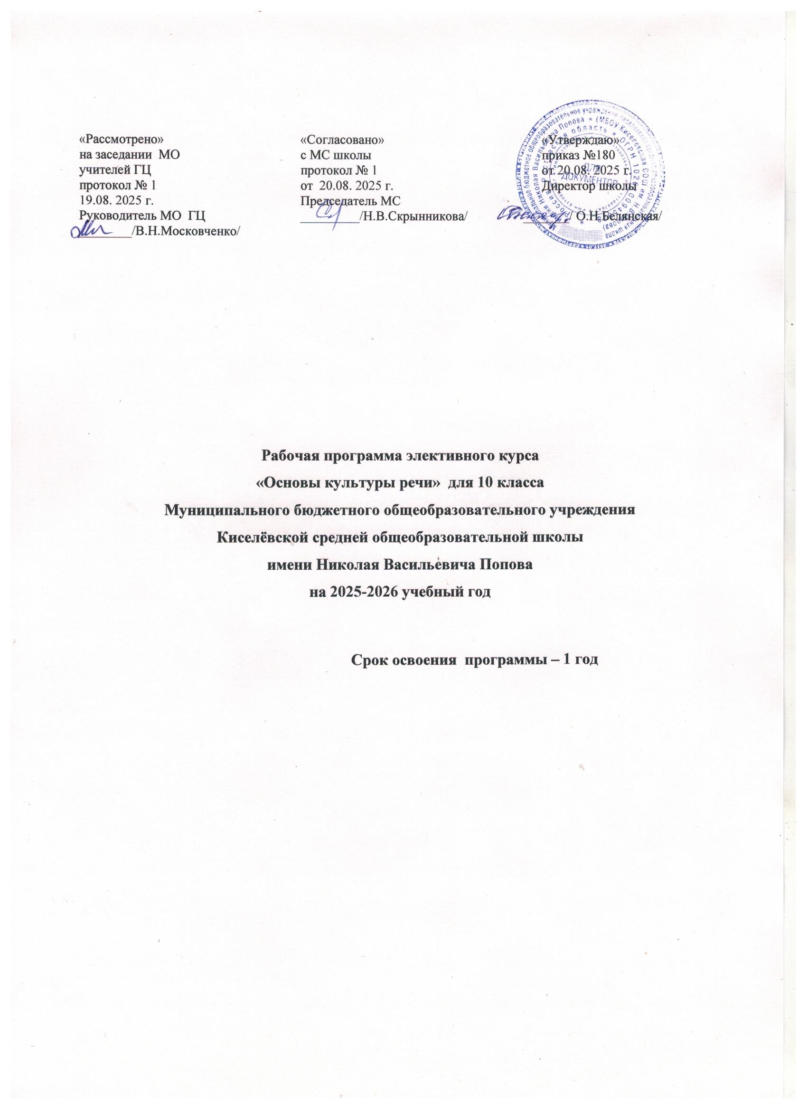
Пояснительная записка
Рабочая программа элективного курса «Основы культуры речи» для 10 класса средней школы разработана на основе:
- Федерального государственного образовательного стандарта среднего общего образования;
- Основной образовательной программой среднего общего образования МБОУ Киселевской СОШ им. Н.В.Попова (обновленный ФГОС) на 2025-2026 уч. г.;
- Учебного плана МОУ Киселевской СОШ им.Н.В.Попова
Культура речи - проявление общей культуры человека. Подлинная высота культуры речи — умение мотивированно использовать средства языка для
целей общения и передачи информации в конкретных условиях. Перед учителем-словесником стоит задача не только совершенствовать из года в год орфографическую и пунктуационную грамотность учащихся, но и расширять словарный запас, всячески повышать культуру речи школьников.
В программе рассматриваются различные аспекты речевой культуры (нормативный, коммуникативный, этический), говорится об организации эффективной речевой коммуникации, излагаются основы ораторского
искусства; характеризуются особенности официально-деловой письменной речи.
Программа включает изучение основных понятий культуры речи, учит навыкам бытового и делового общения; расширяет представление о русском языке, его возможностях; знакомит с особенностями звучащей речи, с невербальными
средствами общения; обучает правилам речевого этикета позволяет более последовательно использовать сознательно-коммуникативный принцип
обучения родному языку, способствует эффективному и творческому развитию речевой культуры учащихся.
Данная программа представляет комплекс разноуровневых задач – от корректировки и актуализации знаний по орфографии и пунктуации,
коммуникативной грамматике и орфоэпии до знакомства с закономерностями речевого процесса и качествами культурной речи, овладения нормативно- стилистическими аспектами языка и освоение экспрессивно- выразительных средств языка и речи.
Части имеют полную логическую и смысловую завершенность.

Цели и задачи.
Основной целью курса «Основы культуры речи» является формирование и воспитание современной языковой коммуникативной личности, владеющей системой норм современного русского литературного языка, способной к конкурентности в высокоразвитом мире.
Задачи:
- выработать у учащихся языковое чутье;
- дополнить и расширить стандартные знания по культуре речи;
- совершенствовать речевую практику.
- совершенствовать языковые способности, позволяющие использовать все богатства русских языковых средств в различных ситуациях общения. -
пробудить интерес и уважение к языку как национальному государственному достоянию.

В 10 классе на изучение элективного курса «Основы культуры речи» отводится 1 час в неделю. Рабочая программа составлена с учетом календарного учебного графика МБОУ Киселевской СОШ им. Н.В.Попова, фактического количества учебных дней и расписания занятий. Фактически – 33 урока. Выполнение рабочей программы обеспечено полностью за счет уплотнение материала.
Планируемые результаты обучения элективного курса по русскому языку «Основы культуры речи»
Личностные результаты:
- осознание феномена родного языка как духовной, культурной, нравственной основы личности; осознание себя как языковой личности; понимание зависимости успешной социализации человека, способности его адаптироваться в изменяющейся социокультурной среде, готовности к самообразованию от уровня владения русским языком; понимание роли родного языка для самореализации, самовыражения личности в различных областях человеческой деятельности;
- представление о речевом идеале; стремление к речевому самосовершенствованию; способность анализировать и оценивать нормативный, этический и коммуникативный аспекты речевого высказывания;
- увеличение продуктивного, рецептивного и потенциального словаря; расширение круга используемых языковых и речевых средств.
Метапредметные результаты :
- владение всеми видами речевой деятельности в разных коммуникативных условиях:
• разными видами чтения и аудирования; способностью адекватно понять прочитанное или прослушанное высказывание и передать его содержание в соответствии с коммуникативной задачей; умениями и навыками работы с научным текстом, с различными источниками научно-технической информации;
• умениями выступать перед аудиторией старшеклассников с докладом; защищать реферат, проектную работу; участвовать в спорах, диспутах, свободно и правильно излагая свои мысли в устной и письменной форме;
• умениями строить продуктивное речевое взаимодействие в сотрудничестве со сверстниками и взрослыми, учитывать разные мнения и интересы, обосновывать собственную позицию, договариваться и приходить к общему решению; осуществлять коммуникативную рефлексию;
• разными способами организации интеллектуальной деятельности и представления ее результатов в различных формах: приемами отбора и систематизации материала на определенную тему; умениями определять цели предстоящей работы (в том числе в совместной деятельности), проводить самостоятельный поиск информации, анализировать и отбирать ее; способностью предъявлять результаты деятельности (самостоятельной, групповой) в виде рефератов, проектов; оценивать достигнутые результаты и адекватно формулировать их в устной и письменной форме;
- способность пользоваться русским языком как средством получения знаний в разных областях современной науки, совершенствовать умение применять полученные знания, умения и навыки анализа языковых явлений на межпредметном уровне;
- готовность к получению высшего образования по избранному профилю, подготовка к различным формам учебно-познавательной деятельности в вузе;
- овладение социальными нормами речевого поведения в различных ситуациях неформального межличностного и межкультурного общения, а также в процессе индивидуальной, групповой, проектной деятельности.
Предметные результаты:
Обучающийся научится:
- использовать языковые средства адекватно цели общения и речевой ситуации;
- работать с тестовыми заданиями (внимательно читать формулировку задания и понимать её смысл (без возможности обратиться за консультацией к учителю),
- использовать при работе с текстом разные виды чтения (поисковое, просмотровое, ознакомительное, изучающее),
- анализировать текст с точки зрения наличия в нем явной и скрытой, основной и второстепенной информации, определять его тему, проблему и основную мысль;
- определять лексическое значение слова по различению контекстных значений многозначных слов,
-объяснять языковое явление,
- опознавать средства выразительности русской речи и их функции в тексте,
- правильно писать слова со всеми изученными орфограммами,
- самостоятельно распределять время на выполнение заданий;
- четко писать печатные буквы в соответствии с образцом, указанным в бланке;
- вносить исправления в бланк экзаменационной работы.
Обучающийся получит возможность научиться:
• распознавать уровни и единицы языка в предъявленном тексте и видеть взаимосвязь между ними;
• выражать согласие или несогласие с мнением собеседника в соответствии с правилами ведения диалогической речи;
• проводить самостоятельный поиск текстовой и нетекстовой информации, отбирать и анализировать полученную информацию;
• соблюдать культуру чтения, говорения, аудирования и письма;
• соблюдать культуру научного и делового общения в устной и письменной форме, в том числе при обсуждении дискуссионных проблем;
• соблюдать нормы речевого поведения в разговорной речи, а также в учебно-научной и официально-деловой сферах общения;
• осуществлять речевой самоконтроль;
• совершенствовать орфографические и пунктуационные умения и навыки на основе знаний о нормах русского литературного языка;
• использовать основные нормативные словари и справочники для расширения словарного запаса и спектра используемых языковых средств;
• оценивать эстетическую сторону речевого высказывания при анализе текстов (в том числе художественной литературы).

Предполагаемые результаты.
В результате учащиеся должны:
- осмыслить и усвоить основные понятия культуры речи и овладеть нормами русского литературного языка;
- составить целостное представление о проблемах культуры речи русского языка;
- приобрести навыки, необходимые для общения, бытового и делового;
- сделать свою речь грамотной, яркой и выразительной;
- улучшить качества письменной и устной речи;
− владеть этикетными нормами и нормами поведения в типичных

Основное содержание учебного курса «Основы культуры речи»
Раздел 1. Языковая норма и ее виды .
Цель: научить учащихся произносительной культуре речи, умению правильно образовывать формы слов, правильно строить предложения, создавать тексты в письменной и устной форме.
Раздел 2. Культура речи .
Цель: помочь учащимся овладеть нормами словоупотребления, правильно определять лексическое значение слова; научить умело вводить в свою речь иностранные слова, зная соответствующие пояснения их значений,
использовать в речи эмоционально-экспрессивные, выразительные элементы, различные изобразительные средства.
Раздел 3. Коммуникативный аспект культуры речи
Цель: научить учащихся соблюдать нормы лексической сочетаемости; пользоваться средствами родного языка, не прибегая к речевой избыточности, словам -сорнякам, речевым штампам.
Раздел 4. Нормативный аспект культуры речи
Цель: развивать умение общаться с людьми, управлять своим голосом, вести разговор, обращаться к незнакомому человеку.
Раздел 5. Этический аспект культуры речи
Цель: научиться правилам речевого этикета и умению ими пользоваться.
Формы организации учебных занятий по курсу «Основы культуры речи» следующие: практикумы, самостоятельная работа обучающихся (наблюдения над языковым материалом, их анализ, выводы), работа в группах, проектная деятельность.
Основные виды учебной деятельности на занятиях:

- работа с научно-популярной литературой;
- отбор и сравнение материала по нескольким источникам;
- систематизация учебного материала;
- комплексный анализ текста;
- анализ проблемных ситуаций,
- выполнение практических работ, в том числе по материалам ЕГЭ по русскому языку.
Система оценки усвоения курса включает следующие критерии:
− участие в школьных, творческих и интеллектуальных мероприятиях;
− участие в региональных, российских творческих и интеллектуальных мероприятиях; итоговый коллективный или индивидуальный творческий проект (сочинение, презентация, литературное, художественное или декоративно-прикладное
произведение, представленное через выставки, открытый урок и т.д.)

Календарно-тематическое планирование
№пп | Тема урока | Кол-во часов | Дата проведения
 | Раздел 1 Языковая норма и ее виды (3 ч)
1 | Понятие литературного языка. Нелитературные формы языка. Нравственность человека и речевая культура. | 1 | 05.09
2 | Нормированность — отличительная особенность русского литературного языка. Языковая норма и ее признаки. Виды норм русского литературного языка. | 1 | 12.09
3 | Исторические изменения норм. Вариативность норм. Нормативные словари современного русского языка и справочники. | 1 | 19.09
 | Раздел 2 Культура речи (2 ч)
4 | Понятие о культуре речи. Основные аспекты культуры речи: нормативный, коммуникативный и этический. | 1 | 26.09
5 | Основные требования к речи. | 1 | 03.10
 | Раздел 3 Коммуникативный аспект культуры речи (11 ч)
6 | Точность речи | 1 | 10.10
7 | Ясность речи | 1 | 17.10
8 | Логичность речи | 1 | 24.10
9 | Чистота речи | 1 | 07.11
10 | Богатство и разнообразие речи | 1 | 14.11
11 | Выразительность речи. Звуковая сторона русской речи | 1 | 21.11
12 | Выразительные возможности русского словообразования | 1 | 28.11

13 | Лексическое богатство русского языка | 1 | 05.12
14-  15 | Грамматические средства выразительности речи | 2 | 12.12  19.12
16 | Уместность речи | 1 | 26.12
 | Раздел 4 Нормативный аспект культуры речи (13 ч)
17 | Правильность речи как соответствие её нормам современного русского литературного языка | 1 | 16.01
18 | Орфоэпические нормы | 1 | 23.01
19-  20 | Лексические нормы | 2 | 30.01  06.02
21-  23 | Грамматические нормы | 3 | 13.02  20.02  27.02
24-  26 | Орфографические нормы | 3 | 06.03  13.03  20.03
27-  29 | Пунктуационные нормы | 3 | 27.03  10.04  17.04
 | Раздел 5 Этический аспект культуры речи (5 ч)
30 | Речевой этикет как правила речевого общения. Языковые средства выражения речевого этикета. | 1 | 24.04
31 | Особенности речевого этикета в официально-деловой, научной и публицистической сферах общения. | 1 | 08.05
32 | Основные правила общения посредством телефона. Особенности речевого этикета при дистанционном общении. | 1 | 15.05
33 | Роль невербальных средств в общении. Обобщение и систематизация знаний | 1 | 22.05
Литература:
- Скворцов Л.И. Экология слова , или поговорим о культуре русской речи//М., 1996.
- Головин Б.Н. Как говорить правильно. Заметки о культуре русской речи//М., 1988.
- Формановская Н.И. Речевой этикет и культура общения//М., 1989.
- Львов В.В. Обучение нормам произношения и ударения в средней школе//М., 1989.
- Рахимкулова Г.Ф. Как сдать ЕГЭ по русскому языку на 100 баллов//Ростов - на Дону, 2003
- «Нормы русского литературного языка» (под ред. О. В. Загоровской) (любое издание)
ИНТЕРНЕТ-РЕСУРСЫ
- Учебный портал МЭСИ
- ГРАМОТА.РУ – справочно-информационный интернет-портал «Русский язык»

